

**Об утверждении регламентов государственных услуг в области культуры**

***Утративший силу***

Постановление акимата Северо-Казахстанской области от 1 июля 2014 года № 228. Зарегистрировано Департаментом юстиции Северо-Казахстанской области 8 августа 2014 года № 2897. Утратило силу постановлением акимата Северо-Казахстанской области от 20 августа 2015 года N 309

      Сноска. Утратило силу постановлением акимата Северо-Казахстанской области от 20.08.2015 N 309 (вводится в действие со дня подписания).  
      В соответствии с пунктом 3 статьи 16 Закона Республики Казахстан от 15 апреля 2013 года "О государственных услугах" акимат Северо-Казахстанской области **ПОСТАНОВЛЯЕТ:**  
      1. Утвердить прилагаемые:  
      1) регламент государственной услуги "Выдача свидетельства на право временного вывоза культурных ценностей";  
      2) регламент государственной услуги "Согласование проведения научно-реставрационных работ на памятниках истории и культуры местного значения".  
      2. Контроль за исполнением настоящего постановления возложить на курирующего заместителя акима области.  
      3. Настоящее постановление вводится в действие по истечении десяти календарных дней после дня его первого официального опубликования.

|  |  |
| --- | --- |
| *Аким области* | *Е. Султанов* |

|  |  |
| --- | --- |
|  | Утвержден постановлением акимата Северо-Казахстанской области от 1 июля 2014 года № 228 |

**Регламент государственной услуги**  
**"Выдача свидетельства на право временного вывоза**  
**культурных ценностей"**  
**1. Общие положения**

      1. Государственная услуга "Выдача свидетельства на право временного вывоза культурных ценностей" (далее - государственная услуга) оказывается государственным учреждением "Управление культуры, архивов и документации Северо-Казахстанской области" (далее - услугодатель), по адресу: 150010, Республика Казахстан, Северо-Казахстанская область, город Петропавловск, улица П.Васильева, 69, в том числе и через веб-портал "электронного правительства" www.e.gov.kz (далее - портал).  
      Государственная услуга оказывается физическим, юридическим лицам либо их уполномоченным представителям (далее -услугополучатель).  
      2. Форма оказания государственной услуги: электронная (частично автоматизированная).   
      3. Результат оказания государственной услуги - выдача свидетельства на право временного вывоза культурных ценностей (далее - свидетельство) по форме согласно приложению 1 Стандарта государственной услуги "Выдача свидетельства на право временного вывоза культурных ценностей", утвержденного Постановлением Правительства Республики Казахстан от 24 февраля 2014 года № 140 "Об утверждении стандартов государственных услуг в области культуры" (далее - стандарт) либо, при наличии оснований, предусмотренных пунктом 9 Правил выдачи свидетельства на право временного вывоза культурных ценностей, утвержденных постановлением Правительства Республики Казахстан от 30 мая 2007 года № 440 "Об утверждении Правил выдачи свидетельства на право временного вывоза культурных ценностей" (далее - Правила) мотивированный ответ об отказе в оказании государственной услуги.   
      Форма предоставления результата оказания государственной услуги: электронная.

**2. Описание порядка действий структурных подразделений (работников) услугодателя в процессе оказания государственной услуги**

      4. Основанием для начала процедуры (действия) по оказанию государственной услуги является наличие заявления услугополучателя (либо его представителя по доверенности) по форме согласно приложению 2 к стандарту или электронного запроса услугополучателя и документов, указанных в пункте 9 стандарта (далее – пакет документов) либо электронный запрос.  
      5. Содержание каждой процедуры (действия), входящей в состав процесса оказания государственной услуги, длительность его выполнения:  
      1) сотрудник канцелярии услугодателя принимает пакет документов услугополучателя, осуществляет их регистрацию и выдает услугополучателю копию заявления с отметкой о регистрации в канцелярии услугодателя с указанием даты и времени приема пакета документов (10 минут);  
      2) сотрудник канцелярии услугодателя передает пакет документов руководителю услугодателя для наложения визы (15 минут);  
      3) руководитель услугодателя налагает соответствующую визу и направляет материалы специалисту услугодателя в должностные обязанности которого входит организация работы по оказанию настоящей государственной услуги (далее - ответственный специалист услугодателя) (2 часа);  
      4) ответственный специалист услугодателя, ознакомившись с пакетом документов, направляет пакет документов в экспертную комиссию для осуществления экспертизы с целью определения культурной ценности предмета (ов) (1 рабочий день);  
      5) экспертная комиссия осуществляет экспертизу пакета документов и подготавливает заключение по форме согласно приложению 2 к Правилам (3 рабочих дня);  
      6) экспертная комиссия передает пакет документов с заключением ответственному специалисту услугодателя (2 часа);  
      7) ответственный специалист услугодателя на основании заключения подготавливает соответствующий проект результата оказания государственной услуги (3 рабочих дня);  
      8) ответственный специалист услугодателя направляет проект результата оказания государственной услуги на подпись руководителю услугодателя (10 минут);  
      9) руководитель услугодателя подписывает проект результата оказания государственной услуги и направляет проект результата оказания государственной услуги сотруднику канцелярии услугодателя (1 рабочий день);  
      10) сотрудник канцелярии услугодателя выдает услугополучателю результат оказания государственной услуги либо направляет его в "личный кабинет" услугополучателя в форме электронного документа подписанного электронно цифровой подписью (далее – ЭЦП) уполномоченного лица услугодателя (руководителя услугодателя) (10 минут).  
      6. Результат процедур (действий) по оказанию государственной услуги, который служит основанием для начала выполнения следующей процедуры (действия):  
      1) выдача услугополучателю копии заявления с отметкой о регистрации в канцелярии услугодателя с указанием даты и времени приема пакета документов;  
      2) передача пакета документов руководителю услугодателя;   
      3) виза руководителя и направление пакета документов ответственному специалисту услугодателя;  
      4) передача пакета документов в экспертную комиссию;  
      5) заключение экспертной комиссии по временному вывозу культурных ценностей по форме согласно приложению 2 к Правилам (далее - заключение);  
      6) передача пакета документов и заключения ответственному специалисту услугодателя;  
      7) проект результата оказания государственной услуги;  
      8) направление проекта результата оказания государственной услуги на подпись руководителю услугодателя;  
      9) подписание проекта результата оказания государственной услуги и направление его сотруднику канцелярии услугодателя;  
      10) получение услугополучателем результата оказания государственной услуги либо направление результата оказания государственной услуги в "личный кабинет" услугополучателя.

**3. Описание порядка взаимодействия структурных подразделений (работников) услугодателя в процессе оказания государственной услуги**

      7. Перечень структурных подразделений (работников) услугодателя, которые участвуют в процессе оказания государственной услуги:  
      1) сотрудник канцелярии услугодателя;  
      2) руководитель услугодателя;  
      3) ответственный специалист услугодателя;  
      4) экспертная комиссия.  
      8. Описание последовательности процедур (действий) между структурными подразделениями (работниками) с указанием длительности каждой процедуры (действия):  
      1) сотрудник канцелярии после осуществления приема пакета документов и выдачи услугополучателю копии заявления с отметкой о регистрации в канцелярии услугодателя с указанием даты и времени приема пакета документов (10 минут) передает пакет документов руководителю услугодателя для наложения визы (15 минут);  
      2) руководитель услугодателя налагает соответствующую визу и направляет материалы специалисту услугодателя в должностные обязанности которого входит организация работы по оказанию настоящей государственной услуги (далее - ответственный специалист услугодателя) (2 часа);  
      3) ответственный специалист услугодателя, ознакомившись с пакетом документов, направляет пакет документов в экспертную комиссию для осуществления экспертизы с целью определения культурной ценности предмета (ов) (1 рабочий день);  
      4) экспертная комиссия проводит экспертизу пакета документов по итогам которой оформляет заключение по форме согласно приложению 2 к Правилам (3 рабочих дня). Передает заключение и пакет документов ответственному специалисту услугодателя (2 часа);  
      5) ответственный специалист услугодателя на основании заключения подготавливает соответствующий проект результата оказания государственной услуги (3 рабочих дня) и направляет проект результата оказания государственной услуги на подпись руководителю услугодателя (10 минут);  
      6) руководитель услугодателя подписывает проект результата оказания государственной услуги и направляет проект результата оказания государственной услуги сотруднику канцелярии услугодателя (1 рабочий день);  
      7) сотрудник канцелярии услугодателя выдает услугополучателю результат оказания государственной услуги либо направляет его в "личный кабинет" услугополучателя в форме электронного документа подписанного электронно цифровой подписью (далее – ЭЦП) уполномоченного лица услугодателя (руководителя услугодателя).

**4. Описание порядка взаимодействия и использования информационных систем в процессе оказания государственной услуги**

      9. Описание порядка обращения и последовательности процедур (действий) услугодателя и услугополучателя при оказании государственных услуг через портал:  
      1) осуществление услугополучателем регистрации (авторизации) на портале посредством электронной цифровой подписи (далее - ЭЦП);  
      2) выбор услугополучателем электронной государственной услуги, заполнение полей электронного запроса и прикрепление пакета документов, предусмотренный пунктом 9 стандарта;  
      3) удостоверение электронного запроса для оказания электронной государственной услуги посредством ЭЦП услугополучателя;  
      4) обработка (проверка, регистрация электронного запроса услугодателем);  
      5) получение услугополучателем уведомления о статусе электронного запроса и сроке оказания государственной услуги в истории получения государственных услуг в "личном кабинете" услугополучателя;  
      6) подготовка и направление услугодателем в "личный кабинет" услугополучателя результата оказания государственной услуги в форме электронного документа, подписанного ЭЦП руководителя услугодателя;  
      7) получение услугополучателем результата государственной услуги в истории получения государственных услуг "личного кабинета" услугополучателя.   
      10. Подробное описание последовательности процедур (действий), взаимодействий структурных подразделений (работников) услугодателя в процессе оказания государственной услуги и порядка использования информационных систем в процессе оказания государственной услуги отражается в справочнике бизнес-процессов оказания государственной услуги согласно приложению к настоящему регламенту.

|  |  |
| --- | --- |
|  | Приложение к регламенту государственной услуги "Выдача свидетельства на право временного вывоза культурных ценностей" |

**Справочник**  
**бизнес-процессов оказания государственной услуги**  
**А. При оказании государственной услуги через канцелярию услугодателя**

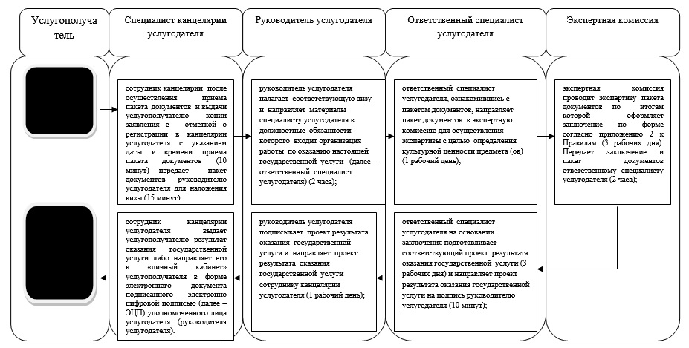

**Б. При оказании государственной услуги через портал**

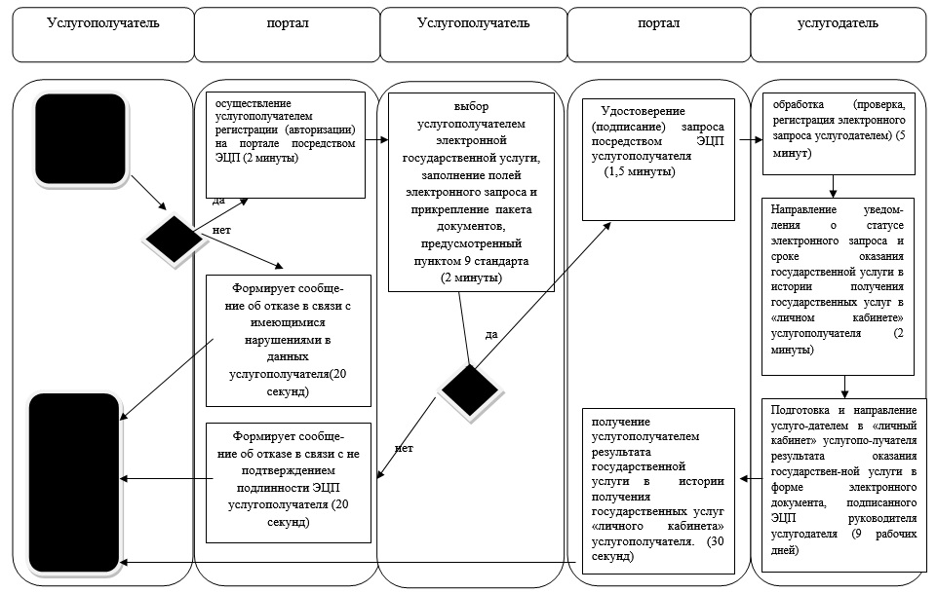

**Условные обозначения:**

|  |  |
| --- | --- |
|  | - начало или завершение оказания государственной услуги |
|  | - наименование процедуры (действия) услугополучателя и (или) СФЕ |
|  | - вариант выбора |
|  | - переход к следующей процедуре (действию) |

|  |  |
| --- | --- |
|  | Утвержден постановлением акимата Северо-Казахстанской области от 1 июля 2014 года № 228 |

**Регламент государственной услуги "Согласование проведения**  
**научно-реставрационных работ на памятниках истории и культуры местного значения"**  
**1. Общие положения**

      1. Государственная услуга "Согласование проведения научно-реставрационных работ на памятниках истории и культуры местного значения" (далее - государственная услуга) оказывается государственным учреждением "Управление культуры, архивов и документации Северо-Казахстанской области" (далее - услугодатель), по адресу: 150010, Республика Казахстан, Северо-Казахстанская область, город Петропавловск, улица П.Васильева, 69.  
      В том числе государственная услуга оказывается через веб-портал "электронного правительства" www.egov.kz  
      2. Форма оказания государственной услуги: электронная (частично автоматизированная) и бумажная.   
      3. Результат государственной услуги – согласование проведения научно-реставрационных работ на памятниках истории и культуры местного значения.  
      Форма предоставления результата оказания государственной услуги: электронная и бумажная.

**2. Описание порядка действий структурных подразделений (работников) услугодателя в процессе оказания государственной услуги**

      4. Основанием для начала процедуры (действия) по оказанию государственной услуги является предоставление услугополучателем (либо его представителем по доверенности) заявления в произвольной форме либо запрос в форме электронного документа и документов, предусмотренных пунктом 9 стандарта государственной услуги "Согласование проведения научно-реставрационных работ на памятниках истории и культуры местного значения", утвержденного Постановлением Правительства Республики Казахстан от 24 февраля 2014 года № 140 "Об утверждении стандартов государственных услуг в области культуры" (далее - стандарт) (далее - пакет документов).  
      5. Содержание каждой процедуры (действия), входящей в состав процесса оказания государственной услуги, длительность его выполнения:  
      1) сотрудник канцелярии услугодателя принимает пакет документов услугополучателя, осуществляет их регистрацию и выдает услугополучателю копию заявления с отметкой о регистрации в канцелярии услугодателя с указанием даты и времени приема пакета документов (10 минут);   
      2) сотрудник канцелярии услугодателя передает пакет документов руководителю услугодателя для наложения визы (15 минут);  
      3) руководитель услугодателя налагает соответствующую визу и направляет материалы специалисту услугодателя в должностные обязанности которого входит организация работы по оказанию настоящей государственной услуги (далее - ответственный специалист услугодателя) (2 часа);  
      4) ответственный специалист услугодателя изучает пакет документов на соответствие предъявляемым требованиям и подготавливает проект результата оказания государственной услуги (13 рабочих дней);  
      5) ответственный специалист услугодателя направляет проект результата оказания государственной услуги на подпись руководителю услугодателя (10 минут);   
      6) руководитель услугодателя подписывает проект результата оказания государственной услуги и направляет проект результата оказания государственной услуги сотруднику канцелярии услугодателя (1 рабочий день);  
      7) сотрудник канцелярии услугодателя выдает услугополучателю результат оказания государственной услуги либо направляет его в "личный кабинет" услугополучателя в форме электронного документа подписанного электронно цифровой подписью (далее – ЭЦП) уполномоченного лица услугодателя (руководителя услугодателя).  
      6. Результат процедур (действий) по оказанию государственной услуги, который служит основанием для начала выполнения следующей процедуры (действия):  
      1) выдача услугополучателю копии заявления с отметкой о регистрации в канцелярии услугодателя с указанием даты и времени приема пакета документов;  
      2) передача пакета документов руководителю услугодателя;   
      3) виза руководителя и направление пакета документов ответственному специалисту услугодателя;  
      4) проект результата оказания государственной услуги;  
      5) направление проекта результата оказания государственной услуги на подпись руководителю услугодателя;  
      6) подписание проекта результата оказания государственной услуги и направление его сотруднику канцелярии услугодателя;  
      7) получение услугополучателем результата оказания государственной услуги либо направление результата оказания государственной услуги в "личный кабинет" услугополучателя.

**3. Описание порядка взаимодействия структурных подразделений (работников) услугодателя в процессе оказания государственной услуги**

      7. Перечень структурных подразделений (работников) услугодателя, которые участвуют в процессе оказания государственной услуги:  
      сотрудник канцелярия услугодателя;  
      руководитель услугодателя;  
      ответственный специалист услугодателя.  
      8. Описание последовательности процедур (действий) между структурными подразделениями (работниками) с указанием длительности каждой процедуры (действия):  
      1) сотрудник канцелярии после осуществления приема пакета документов и выдачи услугополучателю копии заявления с отметкой о регистрации в канцелярии услугодателя с указанием даты и времени приема пакета документов (10 минут) передает пакет документов руководителю услугодателя для наложения визы (15 минут);  
      2) руководитель услугодателя налагает соответствующую визу и направляет материалы специалисту услугодателя в должностные обязанности которого входит организация работы по оказанию настоящей государственной услуги (далее - ответственный специалист услугодателя) (2 часа);  
      3) ответственный специалист услугодателя изучает пакет документов на соответствие предъявляемым требованиям и подготавливает проект результата оказания государственной услуги (13 рабочих дней) и направляет проект результата оказания государственной услуги на подпись руководителю услугодателя (10 минут);  
      4) руководитель услугодателя подписывает проект результата оказания государственной услуги и направляет проект результата оказания государственной услуги сотруднику канцелярии услугодателя (1 рабочий день);  
      5) сотрудник канцелярии услугодателя выдает услугополучателю результат оказания государственной услуги либо направляет его в "личный кабинет" услугополучателя в форме электронного документа подписанного электронно цифровой подписью (далее – ЭЦП) уполномоченного лица услугодателя (руководителя услугодателя) (10 минут).

**4. Описание порядка взаимодействия и использования информационных систем в процессе оказания государственной услуги**

      9. Описание порядка обращения и последовательности процедур (действий) услугодателя и услугополучателя при оказании государственных услуг через портал:  
      1) осуществление услугополучателем регистрации (авторизации) на портале посредством электронной цифровой подписи (далее - ЭЦП);  
      2) выбор услугополучателем электронной государственной услуги, заполнение полей электронного запроса и прикрепление пакета документов, предусмотренный пунктом 9 стандарта;  
      3) удостоверение электронного запроса для оказания электронной государственной услуги посредством ЭЦП услугополучателя;  
      4) обработка (проверка, регистрация электронного запроса услугодателем);  
      5) получение услугополучателем уведомления о статусе электронного запроса и сроке оказания государственной услуги в истории получения государственных услуг в "личном кабинете" услугополучателя;  
      6) подготовка и направление услугодателем в "личный кабинет" услугополучателя результата оказания государственной услуги в форме электронного документа, подписанного ЭЦП руководителя услугодателя;  
      7) получение услугополучателем результата государственной услуги в истории получения государственных услуг "личного кабинета" услугополучателя.   
      10. Подробное описание последовательности процедур (действий), взаимодействий структурных подразделений (работников) услугодателя в процессе оказания государственной услуги и порядка использования информационных систем в процессе оказания государственной услуги отражается в справочнике бизнес-процессов оказания государственной услуги согласно приложению к настоящему регламенту.

|  |  |
| --- | --- |
|  | Приложение к регламенту государственной услуги "Согласование проведения научно-реставрационных работ на памятниках истории и культуры местного значения" |

**Справочник**  
**бизнес-процессов оказания государственной услуги**  
**А. При оказании государственной услуги через канцелярию услугодателя**

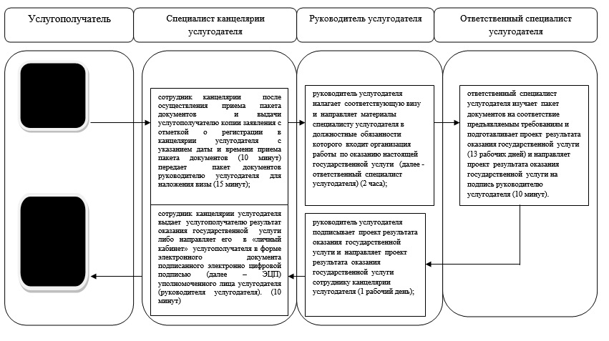

**Б. При оказании государственной услуги через портал**

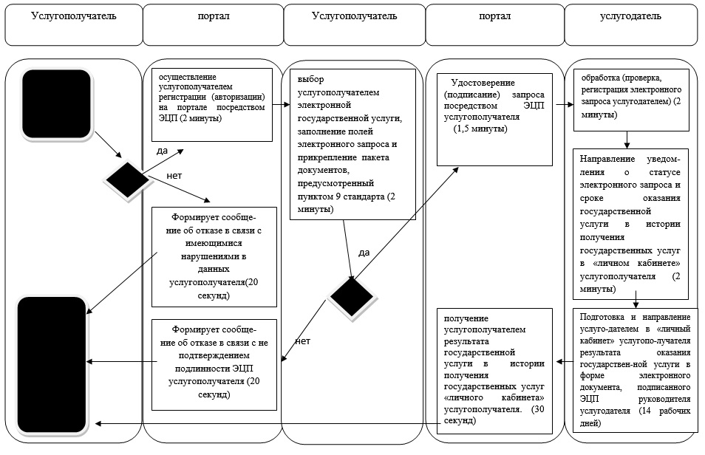

**Условные обозначения:**

|  |  |
| --- | --- |
|  | - начало или завершение оказания государственной услуги |
|  | - наименование процедуры (действия) услугополучателя и (или) СФЕ |
|  | - вариант выбора |
|  | - переход к следующей процедуре (действию) |

© 2012. РГП на ПХВ «Институт законодательства и правовой информации Республики Казахстан» Министерства юстиции Республики Казахстан